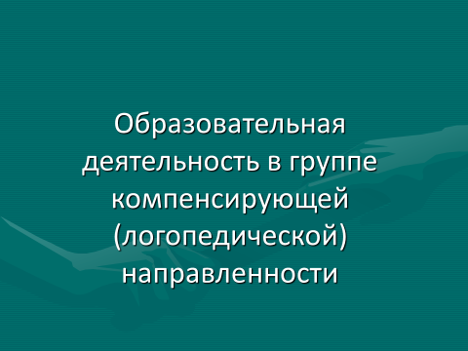

Учитель-логопед
Чернецова Наталья Юрьевна

Во второй половине октябре 2023 года в МБ ДОУ № 35 «Алые паруса», по результатам обследования детей старших групп, а также по заключениям и рекомендациям РПМПК, была открыта старшая логопедическая группа для детей с общим недоразвитием речи (ОНР).
Полноценное функционирование логопедической группы требовало не только наличия детей с ОНР, но, главное, готовности коллектива к участию в коррекционно-педагогическом процессе. Именно поэтому, на начальном этапе своей коррекционно-развивающей работы коллектив педагогов МБ ДОУ № 35 приступил к знакомству организации и проведения образовательной деятельности для детей с ОНР в условиях комбинированной группы.

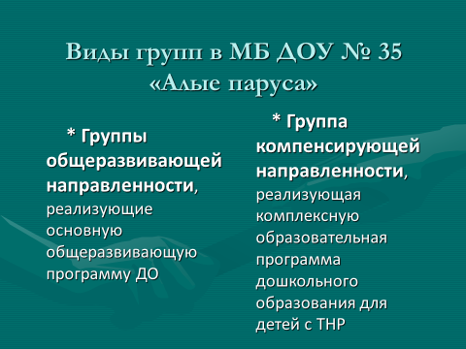

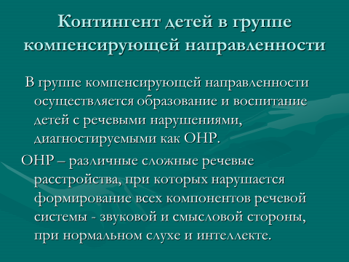
1-й теоретический семинар прошел в конце октября. На нем педагоги познакомились с видами речевых нарушений при которых дети зачисляются в логопедическую группу, с особенностями психо-речевого развития детей с ОНР и их познавательными возможностями.

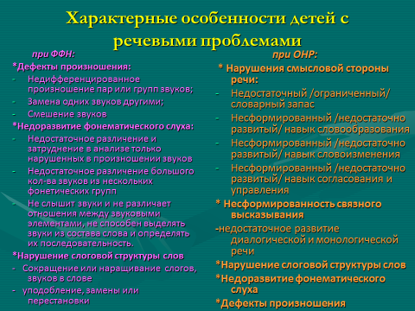

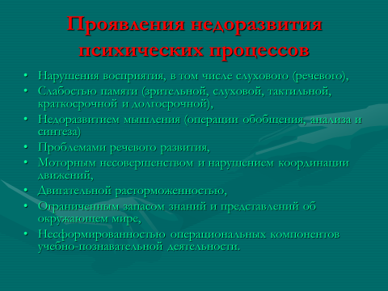

Большой акцент был сделан на нормотивно-правовые документы, регламентирующие организацию коррекционно-0педагогической деятельности,цель и задачи коррекционно-логопедической работы, создание условий воспитания и развития детей с ОНР.

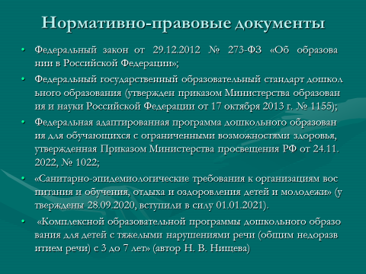
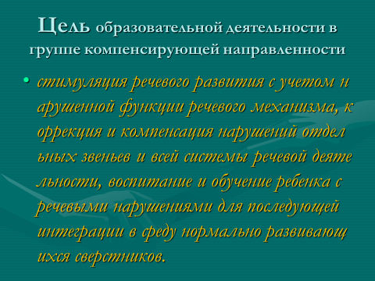

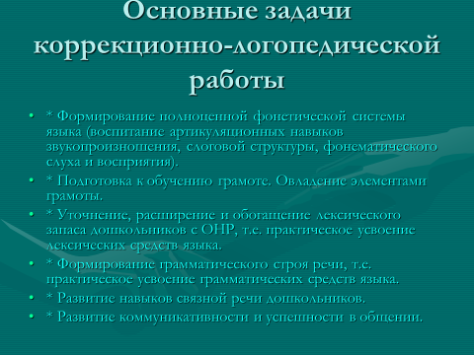

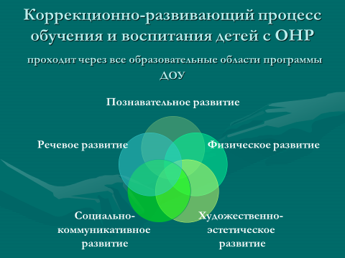
Ключевым моментом теоретического семинары было знакомство с функциями каждого участника коррекционного процесса. С выявления значимости взаимосвязи и взаимозависимости их в работе.

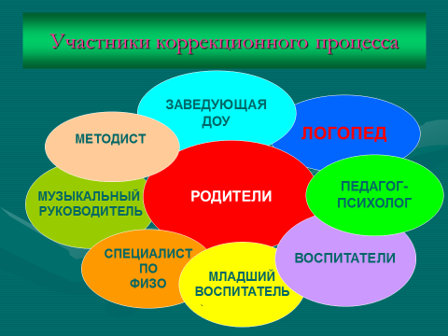

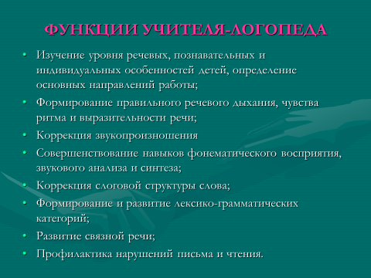

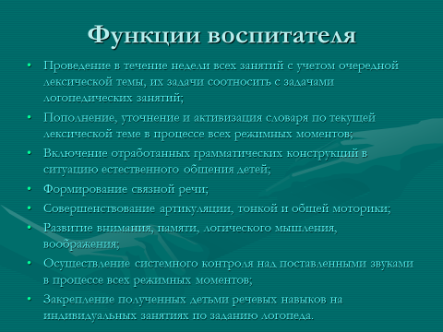

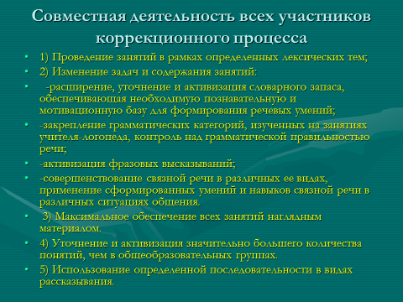

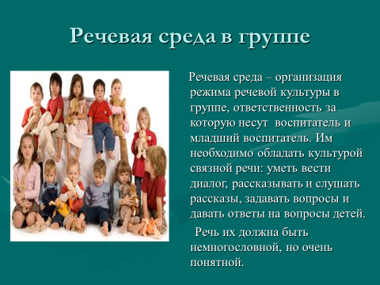

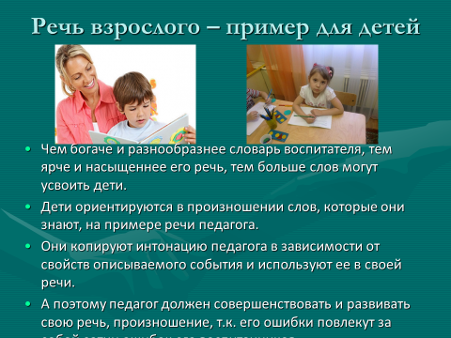

В семинаре принимали участие педагоги всех возрастных групп МБ ДОУ № 35 «Алые паруса».
Организовала и провела семинар учитель-логопед Наталья Юрьевна Чернецова.

